昆明理工大学2018年硕士研究生招生入学考试试题(A卷)

考试科目代码：865 考试科目名称 ：普通物理

考生答题须知
- 所有题目（包括填空、选择、图表等类型题目）答题答案必须做在考点发给的答题纸上，做在本试题册上无效。请考生务必在答题纸上写清题号。
- 评卷时不评阅本试题册，答题如有做在本试题册上而影响成绩的，后果由考生自己负责。
- 答题时一律使用蓝、黑色墨水笔或圆珠笔作答（画图可用铅笔），用其它笔答题不给分。
- 答题时不准使用涂改液等具有明显标记的涂改用品。
一、名词解释（共30分）
- 现代物理学中的三大基本守恒定律（10分）
- 机械能及机械能守恒定律（4分）
- 能量均分定律（4分）
- 磁场叠加原理（4分）
- 受迫振动（4分）
- 光的干涉现象（4分）

二、计算题（共120分）
1. （本题20分）一粒子沿着拋物线轨道y = x²运动，粒子速度沿x轴的投影V_{x}为常数，等于3 m/s,试计算质点在x=2/3 m处时，其速度和加速度的大小和方向。

2. （本题20分）如图所示，长为L、质量为M的平板静止放在光滑水平面上，质量为m的小木块以水平初速度V₀滑入平板上表面。已知小木块与平板的上表面间的摩擦系数为μ，试求：
1）小木块不会从平板上表面滑离的条件；
2）在满足1）的条件下，平板速度的表达式。
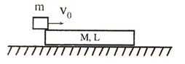
3. （本题20分）1mol单原子分子理想气体，盛于气缸内，此气缸装有可活动的活塞。已知气体的初压强为10⁵ Pa，体积为10⁻³ m³。现将该气体在等压下加热，直到体积为原来的2倍，然后再在等容下加热，到压强为原来的2倍，最后作绝热膨胀，使温度降为起始温度。

昆明理工大学2018年硕士研究生招生入学考试试题
（1）将整个过程在p-V图上表示出来；
（2）整个过程气体内能的改变量；
（3）整个过程气体对外作的功。

4. （本题20分）一无限大均匀带电平面（面电荷密度为σ）上挖有半径为R的圆孔。通过圆孔中心O并垂直于平面的直线上有一点P，。求P处的电场强度。
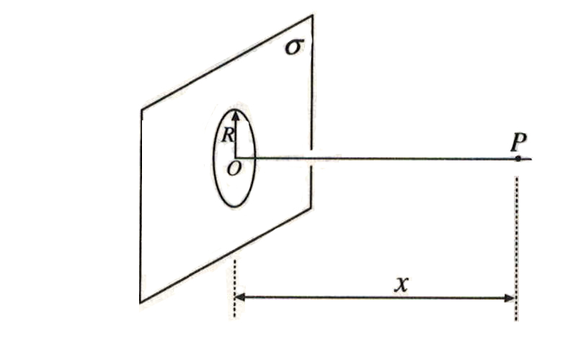
5. （本题20分）质量m = 10 g的小球与轻弹簧组成的振动系统运动方程为cm，求：
（1）振动的角频率、周期、振幅和初相位；
（2）振动的能量；
（3）一个周期内的平均动能和平均势能。

6. （本题20分）如图所示是一根直圆柱形光纤，光纤芯的折射率为n₁，光纤包层的折射率为n₂，并且n₁ >n₂。
（1）证明入射光的最大孔径角2u满足：
；
（2）若n₁ = 1.62, n₂ = 1.52，最大孔径角为多少？

